МИНОБРНАУКИ РОССИИ

Федеральное государственное бюджетное образовательное

учреждение высшего образования

НИЖЕГОРОДСКИЙ ГОСУДАРСТВЕННЫЙ ТЕХНИЧЕСКИЙ УНИВЕРСИТЕТ

ИМ. Р.Е. АЛЕКСЕЕВА

ИНСТИТУТ РАДИОЭЛЕКТРОНИКИ И ИНФОРМАЦИОННЫХ ТЕХНОЛОГИЙ

|  |  |  |
| --- | --- | --- |
|  |  |  |

Курс “Аппаратное и программное обеспечение роботизированных систем”

Отчет по лабораторной работе №3

Выполнили:

Бубнов Е. А

Проверил: Гай В.Е.

Нижний Новгород 2022

**Задача .**  **Управление автомобилем (Highway Driving)**

Этот тест направлен на разработку компьютерной программы, которая управляет машиной, которая, уклоняясь от препятствий, двигается вперед. У машины есть датчики движения, которые распознают преграду, от нее машина пытается отклониться подальше, снижая скорость; также машина, уйдя от препятствия, набирает скорость, но максимальная скорость ограничена в 80 единиц;

**Описание работы::**

1. сначала мы указали максимальную скорость, подключили датчики движения:



1. потом мы получили и включили датчиков расстояния

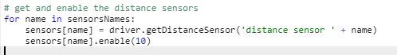

1. теперь получили и включили GPS для навигации и позиционирования машины:



1. подключили камеру:



1. отрегулировали скорость в соответствии со значением, возвращаемым датчиком расстояния спереди:

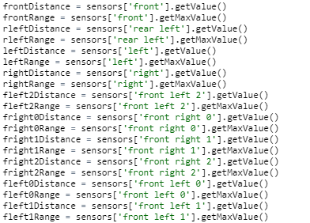

Нахождение дистанции от возможного препятствия, для того чтобы подальше уйти от него:

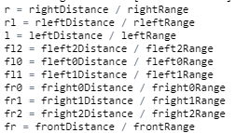



1. если нужно снизить скорость,

то машина тормозит, значения подбирали путем подбора, находим угол поворота:

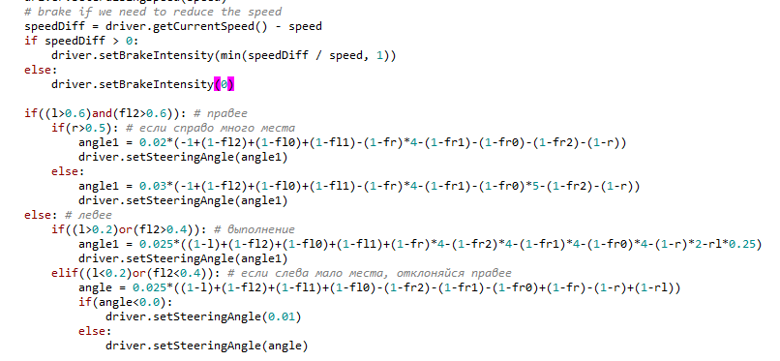

**Приложение:**

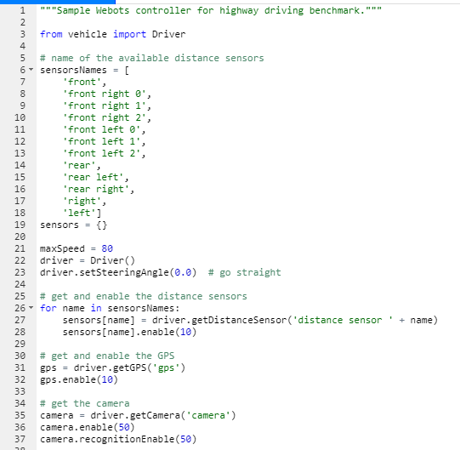

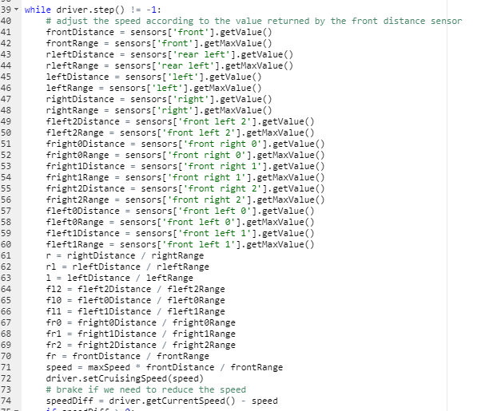



Результаты:

